PEPRITEROR

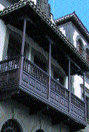
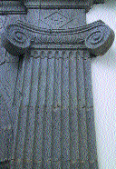
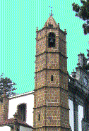
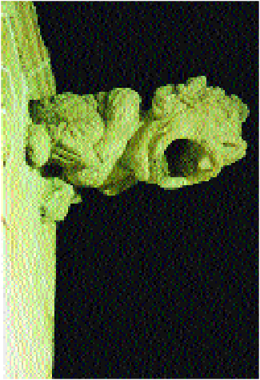
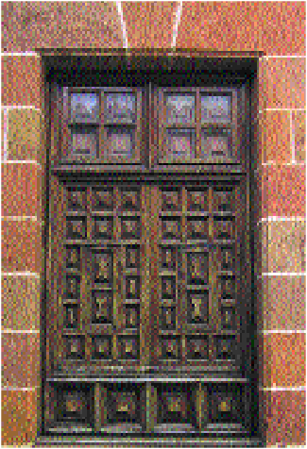
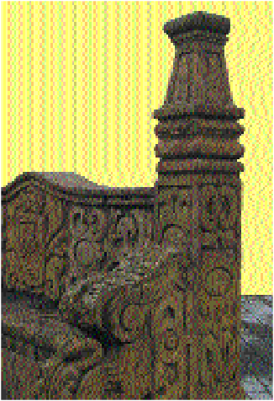

Centro Histórico

PLAN ESPECIAL DE PROTECCIÓN Y REFORMA INTERIOR
I
O



Mantener viva la historia

Juan de Dios Ramos Quintana

Alcalde de Teror

El Plan Especial de Protección y Reforma del Centro Histórico de Teror es uno de esos documentos que con toda seguridad pasará a la historia del municipio, y en especial del centro urbano de la Villa, por ser uno de los pilares fundamentales que definirán el futuro y la conservación de este espacio de referencia para los amantes de la historia, la arquitectura y las tradiciones y que nos hará mantener vivo el pasado.

El cariño y esfuerzo que han puesto sus redactores en la elaboración del Plan, se percibe en cada una de las más de trescientas páginas de las que consta el documento, considerado por Patrimonio Histórico del Cabildo de Gran Canaria como “único y ejemplo a seguir en otros municipios”, por el rigor con el que ha sido elaborado y “el respeto hacia cualquier inmueble, espacio o monumento, así como la claridad en la exposición de toda la documentación”.

El Centro Histórico de Teror es un lugar vivo, que cada día despierta recor- dando el pasado en cada una de sus edificaciones, sus calles, su gente, sus monumentos, e incluso en los olores y en la luz; que hace futuro mante- niendo esa herencia maravillosa que nuestros antepasados nos han legado con su trabajo y su amor a este rincón de Gran Canaria.

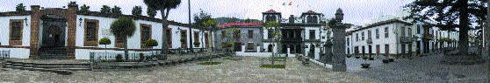
El Plan Especial de Protección del Centro Histórico que aquí presenta- mos es sin duda un elemento decisivo que hará posible que nuestros hijos y nuestros nietos, y ... todos en general, podamos disfrutar de esta herencia, Pero más importante aún es que cada uno de nosotros, desde las institu- ciones o desde nuestro trabajo personal, contribuyamos y nos impliquemos en mantener vivo este gran tesoro que nos pertenece a todos y que se encuen- tra en el Centro de la Villa de Teror

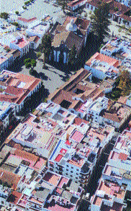
Consideraciones sobre
el Plan Especial de Protección del

Centro Histórico de Teror

Los cambios provocados por la evolución del ámbito urbano de la Villa hasta la actualidad obligan consecuentemente a reconsiderar la normativa reguladora del Centro Histórico de Teror, caracterizada por la existencia de las Normas Subsidiarias en fase de revisión y la existencia de la Delimitación del Centro Histórico del año 1979, dado que no se encuentra acorde a la realidad existente. Por ello, se considera necesario el Plan Especial de Protección y Reforma Interior (PEPRI) del Centro Histórico de la Villa de Teror, adaptando de este modo la realidad urbana a un nuevo Documento de Planeamiento que la reconozca.
El Plan Especial de Protección que se presenta tiene un marcado carácter propositivo, basado en la aproximación a los siguientes criterios:

- Actualización de la cartografía base con las consiguientes redefiniciones del lí i
El PEPRI aporta los criterios de intervención dentro del espacio público del
Centro Histórico de la Villa de Teror desde la óptica del reconocimiento previo
de aquellas situaciones conflictivas, deficiencias infraestructurales y ambientales, así como las específicamente funcionales.
mite del área de estud o a considerar.
- Actualización del Documento Existente y su Catálogo, dentro de la realidad del Municipio y de sus expectativas de futuro a corto y medio plazo, establecien- do criterios claros de intervención y protección sobre los valores catalogados y re- ferenciados conforme a la Ley 4 / 1999 de 15 de marzo.
- Actualización en los sistemas tipológicos (Catálogo definitivo) respecto de su ordenación y conservación, incluyendo además el diseño de fachadas, espacios libres, mobiliarios urbanos, sistemas de alcantarillado, sistemas de iluminación y abasto de agua potable para uso doméstico y público, contemplando la necesidad de direccionar y controlar los diferentes tipos de materiales, rótulos, vegetación, que en su momento se pudiesen utilizar acordes al entorno y ambiente urbano donde se actúe.
- Inserción de la dinámica turística, visitas, residencias, turismo rural, concen- traciones en festejos populares, ..., definiendo los marcos de actuación y nuevos supuestos propositivos que favorezcan la reactivación económica del Municipio a través de una clara dinámica de oferta cultural histórico-medio ambiental de nuevas actividades o de actividades en letargo.
- Incorporación de la actividad del Mercado Ferial característica para una nueva propuesta más acorde con el entorno urbano a considerar, estudio de las demás actividades existentes así como los flujos que generan respecto del área tratada para proceder a documentar la conveniencia de una propuesta estruc- turante de actividades relacionadas con el Centro Histórico.
- Estudio sobre áreas degradadas, tipologías edificatorias y fachadas de nueva incorporación sin estudio actual de asimilación del contexto existente edificado, espacios libres que han de ser vinculados a la vía pública o a otros espacios de rango superior caracterizantes de la estructura urbana,...
- Propuesta al tráfico rodado mediante variaciones que facilitaran el control y fluidez de éste, control del sistema de infraestructuras urbanas, así como de los accesos al área por medio de una política competente en materia de oferta de ser- vicio de sistemas de transporte público, de espacios de estacionamiento ..., den- tro del entendimiento ineludible que propone la relación comarcal del Municipio.

El Plan Especial de Protección del Centro Histórico de Teror
ha sido redactado por los arquitectos María Teresa Fernández Manrique de Lara
y Héctor García Sánchez

PEPRITEROR 3

- Estudio y propuesta de inserción de nuevos sistemas de recogida de residuos sólidos urbanos dada la actual incidencia que estos ejercen sobre el ambiente urbano del Centro Histórico.


El PEPRI aporta los criterios de intervención dentro del espacio público del Centro Histórico de la Villa de Teror desde la óptica del reconocimiento previo de aquellas situaciones conflictivas, deficiencias infraestructurales y ambientales, así como las específicamente funcionales referidas a la circulación de tráfico, peatones, y confluencia de actividades de servicio y comercial que requieren la combinación de áreas de estacionamiento como también de carga y descarga, basados en la búsqueda de la mayor calidad urbana posible.

El espacio público
Sistema de movilidad interna
Dentro del Centro Histórico de Teror debemos considerar los recorridos gene- rados a partir del flujo diario de visitantes que recibe la Villa, directamente rela- cionado con el sistema de espacios recorridos a pie y que se han de contemplar dentro de la tendencia de peatonalización del Centro Histórico. Por tanto, desde el PEPRI se considera necesaria la inclusión de un nuevo sistema de reconversión de las calles que conectan la parte alta de la Villa, y concretamente la Plaza de La Constitución y Monasterio del Cister, con la Plaza de Nuestra Señora del Pino, la Basílica y alrededores. La intención de este nuevo sistema es promocionar al visi-
tante los valores paisajísticos de esta zona e incluirla en el circuito de visitas.

Por medio de este sistema de movilidad interna se garantiza el mantenimiento y adecuada conservación de los espacios urbanos característicos de conexión en ladera por lo que se propone rediseñar los aspectos vinculados a la adecuación de zonas para la estancia, el control de la pavimentación, el diseño del mobiliario urbano, la inserción del Agua como parte importante del diseño ambiental, la mejora de la Iluminación y la localización estratégica de los elementos de señal- ización de recorridos y puntos de interés.

En todo el documento se ha considerado necesario sistematizar cualquier tipo de actuación mediante fichas de control de actuaciones u ordenanzas con el obje- to de facilitar el entendimiento y posterior ejecución de aquellos agentes que inter- vienen en tales procesos.
El PEPRI debe proyectarse como un documento vivo en el tiempo capaz de aceptar criterios contemporáneos de intervención de alta calidad sin negar los pro- cesos históricos que lo componen y por tanto sus referentes inmediatos arquitec- tónicos y ambientales.

Conservación de los espacios

Actuaciones y Ordenanzas

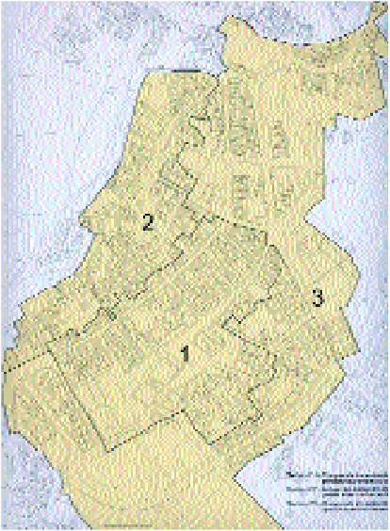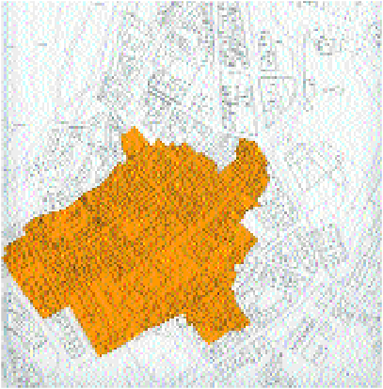
Delimitación del Centro Histórico de Teror
La conformación propuesta en el PEPRI para el nuevo límite del Centro Histórico de Teror es el resulta- do de entender éste como un conjunto de arquitecturas y espacios singulares que comprenden los valores Arquitectónicos, Históricos o Etnográficos de mayor importancia dentro del ámbito urbano estudiado, entendiendo que, no por ello todo estará protegido ni tendrá el mismo
tipo de consideración y siempre tenien- do como punto de partida los paráme- tros defendidos en la Ley 4/1999 de Patrimonio Histórico de Canarias.
Delimitación del Centro Histórico de Teror en el año 1979

Límite de ordenación del PEPRI, estructurado en tres sectores


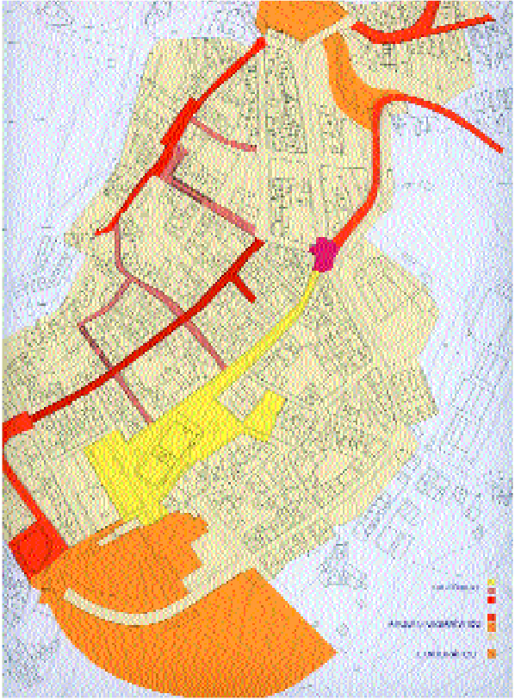
Los Ambientes
XI
VIII
V
IV
XII
III
VII
VI
II
I
XI
X

La actual estructura urbana de Teror se encuentra fuertemente relacionada con los diferentes ambientes existentes a partir de aspectos tales como la accesibilidad, conexión entre partes de ciu- dad, carácter histórico estructurantes, existencia de espacios libres, dominio de la actividad económica, promoción cultural , percepción del entorno y el paisaje ...
Del estudio generalizado que el Plan efectúa respecto a estos temas se deduce la siguiente serie de delimitaciones ambientales:
- Ambiente de acceso al Centro Histórico, determinado por los referidos a las vías de acceso desde las distintas partes de la comar- ca; Arucas, Firgas, San Mateo, Valleseco, Las Palmas, así como el ambiente característico de llegada a la Villa circunscrito a la Plaza del Muro Nuevo.
- Ambiente de conexión entre las partes altas y bajas de Teror, determinados por la topografía y consecuentemente por las vías de

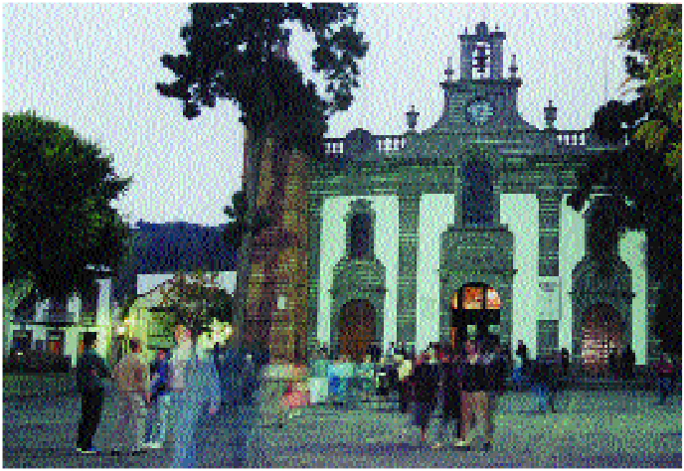
relación que salvan estos saltos, caracterizadas principalmente por su carácter peatonal, calle de La Diputación, calle de La Herrería, calle Alcalde Isaac Domínguez, calle José Peña Rivero.
- Ambiente histórico estructurante, determinado por el espacio vinculado al contexto urbano originario de la Villa, Plaza de Nuestra Señora del Pino, Plaza de Pío XII, Calle Iglesia Chica, calle Real de la Plaza, Plaza Teresa de Bolivia.
- Ambiente de espacio libre, determinado por aquellos espacios que componen la estructura de espacios libres de Teror destacando la Plaza y Jardín de Sintes, Barranco y parque Plaza del Pino y Rambla González Díaz.
- Ambiente de actividad económica, claramente definido por la Calle Nueva como aglutinadora de la mayor actividad económica junto al carácter de vía estructurante que posee destacando además su alta degradación ambiental.
- Ambiente de promoción cultural, determinado también por el espacio vin- culado al contexto patrimonial y urbano originario de la Villa, Plaza de Nuestra Señora del Pino, Plaza de Pío XII, Calle Iglesia Chica, calle Real de la Plaza, Plaza Teresa de Bolivia.
- Ambiente vinculado a la percepción del entorno y el paisaje, determinado por la atalaya existente en la parte del Convento del Císter, calle Castaño, Plaza de la Constitución.
Este sistema de ambientes urbanos complementa conforme a la ley de Patrimonio Histórico de Canarias, Capítulo III (artículo 45) La necesidad de catalogar , proteger y conservar el conjunto de ambientes que caracterizan el Centro Histórico de Teror y para los cuales el Plan establece actuaciones concretas definidas como propuestas en los distintos temas que los vinculan.
La intervención sobre los ambientes protegidos se basa en con- sideraciones tomadas desde la actual situación y estado en el que se encuentra cada uno de ellos por lo que se considera de vital importancia tener en cuenta su estado actual, de esta forma se ha procedido a efectuar el levantamiento al completo de toda la casuística existente conforme al trabajo de campo necesario para obtener todos los datos óptimos que apoyen la estructuración de las intervenciones propuestas.

El Plan Especial de Protección del Centro Histórico de Teror está estructurado en doce ambientes que se engloban en tres sectores considerados como conjuntos ambientales,
según su carácter histórico, arquitectónico y etnográfico.

PEPRITEROR 5
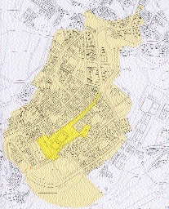
PIEAmbPiente HiRstórico
ITIEIRCalle DipOutaciónR
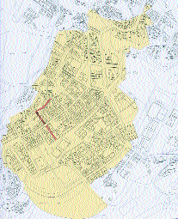
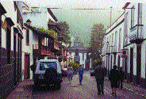
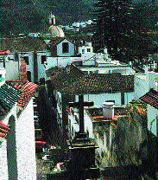
de la


Este ambiente comprende el espacio más característico del Centro Histórico de la Villa de Teror, la Calle Real de la Plaza y la Plaza de Nuestra Señora del Pino.

Se encuentra claramente marcado por un conjunto arquitectónico de alto valor patri- monial, en donde además el interés de la Basílica realza el contexto, produciendo en su perímetro un continuo de espacios perfecta- mente definidos y a la vez comprendidos en el conjunto como un espacio global.

Destacar la presencia en esta secuencia de los espacios de edificios tales como la Basílica, la Casa de la Condesa, el Palacio Episcopal, el Ayuntamiento o pa Plaza Teresa Bolívar.

Actualmente este sistema ambiental es el mejor conservado. La calle Real de la Plaza debe ser protegida del impacto del tráfico y de estacionamiento, además del sistema de instalaciones urbanas, como cableado
y publicidad.
La calle de la Diputación es el espacio urbano más significativo de aquellos comprendidos dentro del sistema de los espacios que conectan las partes altas con el espacio prin- cipal del Centro Histórico.

Su diseño escalonado da problemas de accesi- bilidad, pero sin duda alguna posee un gran atractivo por ser alternativo en el sistema de conexiones y recorridos, con alto valor patri- monial y excelentes vistas sobre el centro y el territorio, por tanto a conservar y proteger.

Se propone mejorar su accesibilidad y diseño ambiental a través de la inserción del agua y la vegetación manteniendo la cruz de piedra como elemento referente.
PIEIIPde lRa HerreríaITIEVROR
Calles

Calle
Isaac Domínguez y José Peña Rivero
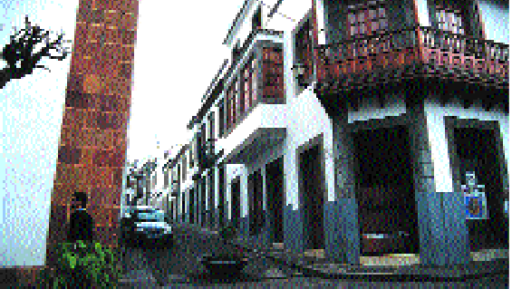
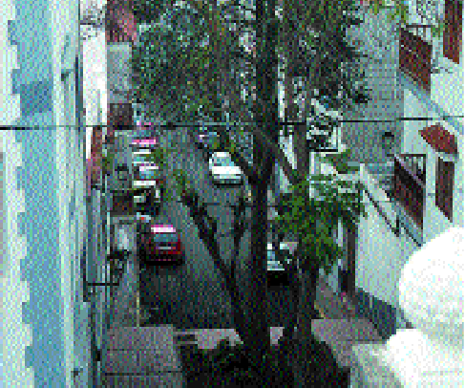
PEPRITEROR | 7

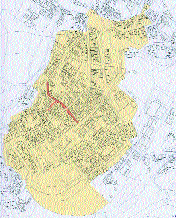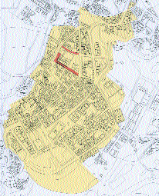



La calle de la Herrería se debe entender como espacio peculiar y característico dentro del sitema de conexiones con las partes altas del centro urbano. Actualmente permite el acceso de vehículos al área del Monasterio del Cister y, desde el Plan se entiende que debe continuarse con este acceso, si bien se busca limitar el estacionamiento y flujo de vehículos, evitando el doble sentido de circulación.

Existe un gran patrimonio arquitectónico a recuperar, a la vez que solucionar los graves problemas de recorrido peatonal existentes.

Se propone para ello desde el PEPRI, conforme a la ley de accesibilidad y supresión de barreras físicas, diseñar los recorridos peatonales a partir de su ampliación, tratamiento del pavimento, regularización de desniveles, etc.
Estas calles actualmente funcionan como espacios urbanos de relación peatonal entre las partes altas del centro urbano y su cota intermedia.

Son espacios sin definición ni diseño urbano y ambiental que desde el PEPRI se propone proteger y promocinar como espacios tipo, propios de carácter que infiere el territorio sobre el Centro Histórico.

Además se convierten en balconadas de conexión visual al paisaje, al tiempo que conectan el Monasterio del Cister con la parte baja del Centro Histórico.

Se propone rediseñar el acceso a estos espa- cios a la vez que promover la intervención mediante la inserción de nuevo mobiliario, control de los sistemas de instalaciones urbanas, señalizaciones, escaleras, etc.
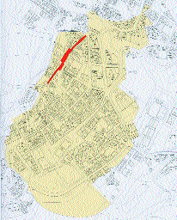
PVEConPvento deRl Cister
Calle Castaño y
Plaza de la Constitución
ITVEIROR
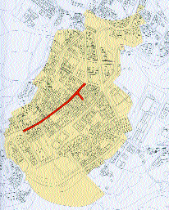

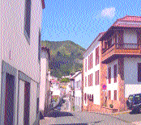

La Calle Nueva concentra en la actualidad un alto índice de actividad económica y un gran flujo de tráfico, tanto interno como externo a la Villa. Su carácter de vía de paso, que evacua practicamente la totalidad del tráfico del centro urbano ha convertido este espacio en el ambiente más deteriorado de la zona.

Entendiendo la importancia que este espacio tiene dentro de la estructura urbana, se pro- pone desde el Plan su recuperación ambiental a través de actuaciones tales como:
Potenciar el uso de la Avenida del Cabildo como alternativa de circulación
Reducción del tráfico lento de medio y gran tonelaje
Control del sistema de carga y descarga
Rediseñar la vía en cuanto a materiales de pavimentación de ambientes de circulación rodada y peatonal
Mejora de los sistemas de instalacionaes, publicidad, etc.
La Calle de acceso a la Plaza de la Constitución y al Monasterio del Císter, con- forma junto a dichos espacios un conjunto ambiental a cota superior del centro urbano que se caracteriza por su capacidad de acercar al paisaje urbano y territorial de la Villa.

Este ambiente actualmentre se encuentra fuera del circuito de visitas turísticas, y desde el Plan se propone acercarlo a ésta actividad.

Existe además un sistema de circulación viaria en doble sentido que deteriora el ambi- ente, por lo que el PEPRI considera que se deben minimizar estos efectos reduciendo a un solo sentido y rediseñando el espacio como libre a incluir dentro del conjunto de espacios patrimoniales de Teror.
Calle Nueva

Plaza del Muro Nuevo

Acceso carretera Arucas - Teror
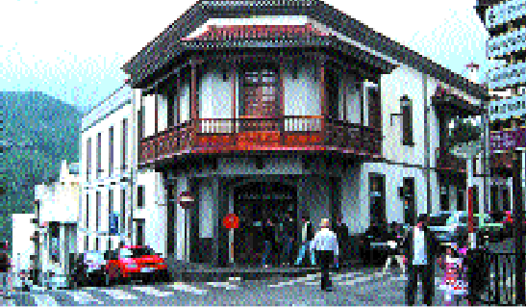
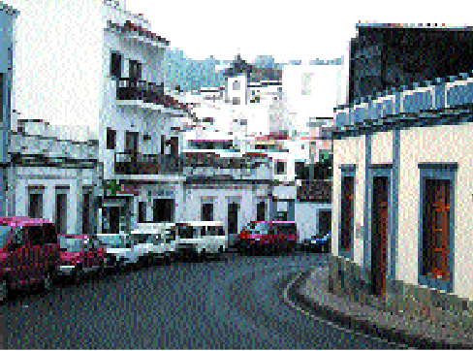
PVEIIPR
ITVEIIIRO
PEPRITERO | R 9

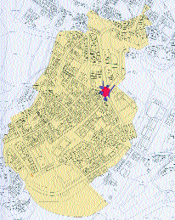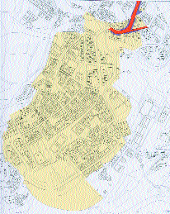



El espacio de la Plaza del Muro Nuevo se caracteriza por ser el punto de encuentro y acceso a la Villa desde las carreteras GC-43 Arucas - Firgas, GC 21 desde Las Palmas. Esta vinculación al tráfico le ha restado capacidad ambiental, sobre todo entendiendo que se constituye como el espacio interno de acceso más emblemático y característico del Centro Histórico.

Desde el Plan, y respecto a las previsiones de reconducción del sistema de accesibilidad territorial, se considera la recuperación del espacio urbano de la Plaza del Muro Nuevo conforme a los siguientes objetivos:
Mejora y reducción de la densidad del tráfico.
Mejora del sistema de circulación peatonal y áreas de estancia o relación.
Mejora estética del entorno arquitectónico inmediato.
Integración con la calle Real de la Plaza y su perspectiva hacia la Basílica.
De los tres accesos a la Villa de Teror, la conexión comarcal con los municipios de Arucas y Firgas accede al Centro Histórico a altura intermedia entre las cotas de los otros dos accesos, y en descenso hacia la Plaza denominada del Muro Nuevo.

Se produce así un recorrido gradual desde el territorio hacia el Centro entre tres tramos de ambientes urbanos diferenciados y delimita- dos en : Paseo González Díaz-Plaza del Pino, Plaza del Pino-Barranquillo de Basayeta, Paseo González Díaz-Plaza del Muro Nuevo

Desde el Plan se propone fomentar actuaciones dirigidas a proteger la imagen urbana de este área y sus posibilidades de relación con otras partes de la Villa, con mejoras y conservación de las arquitecturas existentes, patrimonio etnográfico y espacio urbano que lo define.

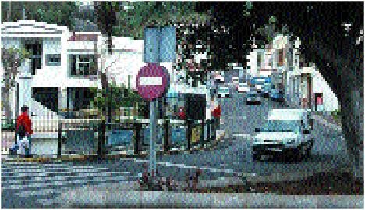
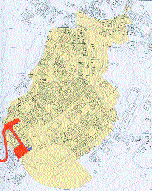
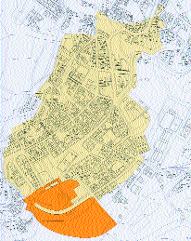
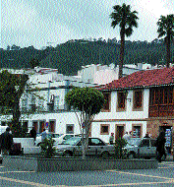

PIXEPValleseRco - Teror ITXERde SintesOR
Una de las mejores formas de analizar el crecimiento y el asentamiento urbano-territo- rial de la Villa de Teror es posicionándose en las partes altas del territorio. Uno de estos puntos es la carretera de acceso desde Valleseco que, en su tránsito va aproximando la imagen del pueblo conforme a las distintas escalas de acercamiento, donde la más impor- tante es la contigua al actual Centro Histórico, definida por la calle Venezuela en su encuentro con la calle Nueva, además de la Plaza de la Fuente de la Higuera.

En este punto nos encontramos con una vía que soporta un espacio principal de acceso con un gran deterioro ambiental con respecto a su cercanía inmediata al Centro Histórico.

Desde el Plan no se puede obviar el compro- miso de entender esta situación de degradación que requiere soluciones, actua- ciones encaminadas a la mejora y conser- vación del espacio público, así como de una mejora estética del Centro de Salud, de sus áreas libres y aparcamientos, al igual que los sistemas de iluminación o señalización pública.
Actualmente ofrece una imagen degradada por la presencia de aparcamientos y una pavi- mentación inadecuada, sin espacios de ocio ni diseño que realce, a pesar de que consti- tuye un espacio urbano en continuidad con el entorno de la Basílica.

Además de este espacio ambiental, es un espacio de llegada y flujo de visitantes, que los acerca al corazón del Centro Histórico sin perder la relación con el territorio a través de las perspectivas que desde él se generan.

Desde el PEPRI se propone promover y con- servar estas cualidades como elemento de su propio diseño.
Acceso carretera
Plaza y Jardín
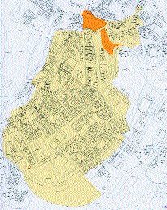
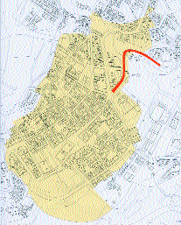
PXEIPBasayReta ITXEIIRTeror OR
Barranquillo de
Acceso carretera Las Palmas -


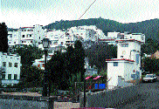
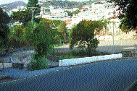
El Barranquillo de Basayeta se incluye dentro de este catálogo de ambientes por la necesi- dad de proteger su imagen de espacio natural y su relación con el contexto urbano inme- diato, en donde existe claramente un enorme potencial para aumentar la calidad urbana de este espacio y a la vez la imagen de acceso al Centro Histórico.

La multiplicidad de arquitecturas que se asoman a este espacio lo convierten en un elemento especial que contiene modos de ocupación del suelo que deben ser conservados

En cuanto a la Plaza del Pino se busca recu- perar su diseño incorporando la mejora de sus límites, anulando la presencia de la estación transformadora y por tanto la exis- tencia del tendido de instalaciones.

Por otra parte, se pretende mejorar también su continuidad hacia la parte baja del Barranquillo, al otro lado del puente.
Este ambiente se carcateriza por la conexión comarcal con el municipio de Las Palmas de Gran Canaria, convirtiéndose en el acceso principal al Centro Histórico. Destaca la per- cepción territorial en la aproximación a la Villa, donde el tramo de acceso se define por arquitecturas rurales que acompañan a la vía hasta el Barranquillo de Basayeta, quedando a partir de éste parcelas, anteriormente de uso agrícola, que se han reutilizado como áreas de estacionamiento que captan gran número de vehículos, sobre todo los días de alta afluen- cia de visitantes.

Se propone desde este Plan reformar el uso de estacinamiento insertándolo en acciones de protección ambiental como inserción de vegetación, control y nuevo diseño de zonas peatonales de conexión con el sistema de recorridos.
PEPRITERO

R 11


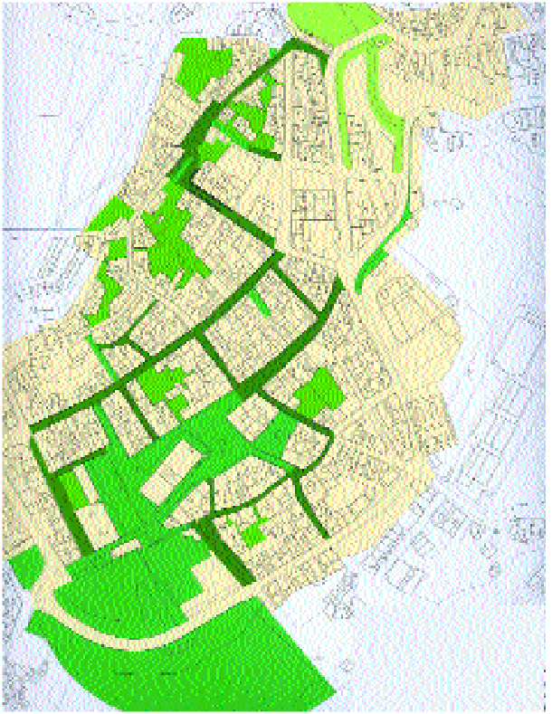
PLoEs EsPpaciRos LiIbrTes

Espacio libre actual

Interior de manzana a recuperar

Espacio libre propuesto vinculado a la peatonalización

Espacio libre del Barranquillo de Basayeta a recuperar
ERO

La estructura del sistema de espacios libres se caracteriza por estar jerarquizada respecto de la Plaza de Nuestra Señora del Pino, toman- do cada espacio carácter funcional conforme a las relaciones que con ésta se generan.
La Plaza de la Mujer, Plaza de Sintes, Plaza de Pio XII, Plaza Teresa de Bolivia, y la Calle Real se impregnan del ambiente inmedia- to a la Basílica y Plaza, vinculándose al circuito principal de visitas, actividades y festejos.
La Plaza del Muro Nuevo, como espacio de acceso a la villa se con- vierte en distribuidor del sistema de accesibilidad viaria al tiempo que enmarca el acceso a la Calle Real.
El Paseo González Díaz se inserta dentro de la estructura como prolongación de la Plaza del Muro Nuevo hacia el Puente y Plaza del Pino, con- formando este lugar el ambiente de acceso desde los municipios de Arucas - Firgas.

Las calles transversales a los ambientes anteriores se consideran nexos de u t a
Desde el PEPRI se considera de vital importancia el mantenimiento y mejora de los espacios libres, así como la
promoción de éstos por medio de manifestaciones culturales al aire libre tales como conciertos, exposiciones, representaciones teatrales, que mejoren aquellas ofertas existentes hasta el momento relativas
al ámbito comercial y a los festejos populares.
nión con la rama urbana colindante de forma que a través de ella se accede la
segunda jerarquía de espacios libres, aquella de conexión entre las partes bajas y altas de la Villa,
La calle de La Diputación es el principal exponente de la función que ejerce es l
te sistema, apoyado además por a calle Alcalde Isaac Domínguez y la calle
José Peña Rivero,
Otro sistema a destacar es aquel relacionado con los espacios libres vinculados al territorio, Parque Sintes y Barranco de Basayeta los cuales se rescatan como elementos capaces de impregnar el ambiente urbano de características paisajísti- cas propias a ambos, de esta forma se rescata la imagen territorial dentro del entorno urbano inmediato.
Desde el PEPRI se considera de vital importancia el mantenimiento y mejo- de los espacios libres, así como la promoción de éstos por medio de manifesta- ciones culturales al aire libre tales como conciertos, exposiciones, representa- ciones teatrales, que mejoren aquellas ofertas existentes hasta el momento relati-
ra
vas al ámbito comercial y a los festejos populares.
Los espacios interiores de manzana existentes en el Centro Histórico de la Villa de Teror se vinculan al tejido urbano como espacios residuales o como espacios de vegetación, jardines, huertas,... todos con gran capacidad de reconversión a un nuevo sistema espacial ambiental que aumente la calidad del tejido urbano, del espacio público y de la residencia que lo limita.
Se busca posibiltar, de esta manera, la creación de un nuevo ambiente como paisaje interno protegiendo y vinculando a lugares concretos dentro del sistema de espacios libres, recorridos y usos alternativos.
Dentro de esta línea de mejora de la interrelación entre el espacio libre públi- co y privado se tienen en cuenta aquellos espacios pertenecientes a tipologías residenciales con patio en las que dicho elemento puede vincularse como generador de un determinado uso dotacional con carácter promocional, cultural, residencial temporal,... consiguiéndose de esta forma mejorar la oferta de actividades y ambi- entes existentes.
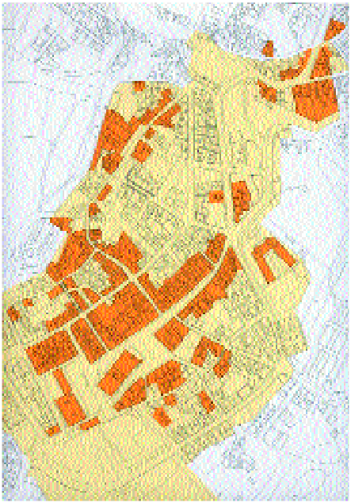
PLaECatPalogaRciónIdeTEdEificaRcioneOs R

La catalogación de edicicaciones recogida en el PEPRI contempla la pro- tección de 140 inmuebles que por sus valores arquitectónicos, históricos o etnográficos merecen su preservación, estableciéndose diferentes grados de protección y tipos de intervención permitidos en cada supuesto, y siempre según la Ley 4/1999 de Patrimonio Histórico de Canarias.

Para cada uno de las edificaciones catalogadas se establecen diferentes gra- dos de protección que pueden ser integral (protege la totalidad de cada uno de los inmuebles incluidos en él), ambiental (protege el conjunto del ambi- ente urbano y la tipología de los inmuebles) y parcial (protege elementos específicos).

El catálogo determinará las intervenciones de conservación, restauración, consolidación, rehabilitación y remodelación permitidas en cada una de las edificaciones catalogadas.

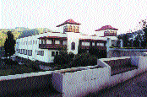
Según figura en la referida Ley de Patrimonio Histórico de Canarias, las restauraciones respetarán las aportaciones de todas las épocas existentes, salvo que los elementos añadidos supongan una evidente degradación del inmueble y su eli-minación fuere necesaria para permitir una mejor inter- pretación del mismo.
Las actuaciones encaminadas a poner en uso los monumentos, o la mod- ernización de sus instalaciones, deberán asegurar el respeto a los valores que motivaron su catalogación, así como las características tipológicas de orde- nación espacial, de volumen y forma del edificio.

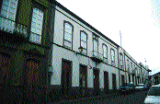
Los proyectos de intervención sobre bienes de interés cultural deberán motivar justificadamente las actuaciones que se aparten de la mera consoli- dación o conservación, detallando los aportes y las sustituciones o elimina- ciones planteadas.

Las Administraciones Públicas podrán conceder ayudas en concepto de anticipo reintegrable para la ejecución de las actuaciones exigidas a los interesados en cumplimiento de la obligación de conservar el patrimonio histórico. En el caso de bienes inmuebles las ayudas deben hacerse constar en el Registro de Propiedad.

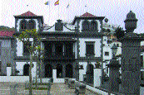
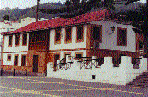
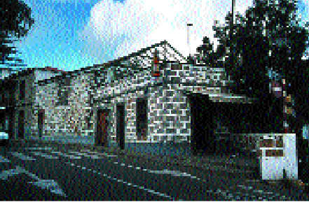

PEPRITEROR 13
PAcEtuacPioneRs genIerTales EROR
Trazado
En cuanto al trazado de las calles se mantendrá la continuidad entre la zona peatonal y la rodada (acera y calzada) en todas las vías sin tráfico rodado o tráfico ocasional, con pendientes mínimas del 1% para evacuación.
Se modificarán las rasantes de aquellas vías cuyo trazado actual conlleve dis- continuidad en los niveles entre acera y calzada (y/o problemas de accesibilidad), suprimiéndose los desniveles de escalonamientos.
Todas las vías cumplirán con la Ley Canaria de Accesibilidad y dispondrán de bandas de la calzada peatonales con ancho mínimo de 90 cm.
En las vías con tráfico permitido se diferenciará la zona de rodadura con pavi- mentos que ralenticen su paso.

Las nuevas edificaciones dentro del Centro Histórico deberán adecuarse al conjunto y ambiente en que se inserten, debiendo presentarse para su aprobación un estudio en detalle.
Las condiciones de ocupación, volumen y altura máxima permitida quedarán sujetas a las Normas Subsidiarias vigentes.

El Plan de Protección del Centro Histórico de La Villa de Teror apuesta por el control y diseño de los espacios libres y zonas públicas mediante una iluminación nocturna adecuada. Para ello se presenta una relación de tipos de luminarias que en su diseño aportan calidad y protección a los ambientes que se recogen desde el PEPRI.
Toda la iluminación del Centro Histórico cumplirá con la Ley del Cielo y las luminarias se ajustarán al tipo elegido con modelos iguales o similares.

Desde el PEPRI se plantea la necesidad de optar por dos tipos de sistemas de recogida selectiva de residuos. Uno es el Sistema Neumático de recogida, el otro es el Sistema enterrado de recogida.
También se considera necesario disminuir el número de puntos de recogida así como establecer en los lugares donde estos sistemas propuestos sean inviables un sistema de recogida por puerta en horario definido desde la Corporación Municipal de forma que los vecinos depositen su basura directamente en el camión de recogida y no dejen tirada la basura hasta en la calzada hasta que el ser- vicio aparezca.

Los anuncios, toldos, marquesinas, cierres de comercios y antenas podrán ser autorizadas siempre que no alteren, deterioren o afecten al inmueble, contexto urbano y monumentos del Centro Histórico.
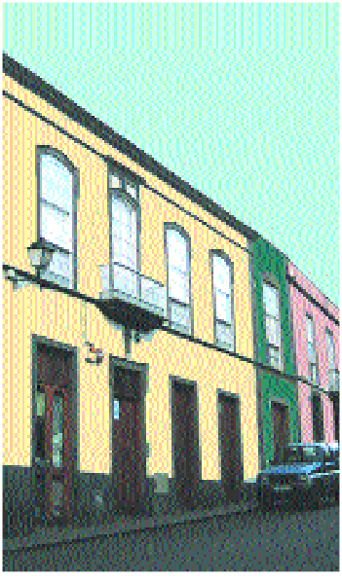
A efectos de la autorización de letreros deberá considerarse su diseño, ubi- cación, sistema de iluminación y todos los accesorios que formen parte de éste.
Dentro del Centro Histórico se permitirá la iluminación de los rótulos adosa- dos a la fachada mediante luminarias superiores o iluminación indirecta, pero no estará permitida la colocación de letreros luminosos, los colgantes o en bandero- la, ni los rótulos en mobiliario, vallas, farolas o postes.

Dentro del Centro Histórico no se autorizarán instalaciones permanentes o eventuales que puedan alterar deteriorar o afectar a los monumentos, edificios protegidos y contexto urbano.

Una Villa como Teror, con su entorno territorial, no puede permitirse el lujo de perder su alma entre el blanco y el negro, sino todo lo contrario debe rendir en sus formas culto a su entorno natural, a los colores de sus ambientes y así recu- perar sus formas, aquellas que están escondidas en los paramentos de sus fachadas antiguas bajo numerosas capas de pintura de diferentes colores, aquella superposi- ción del color que en su devenir histórico caracterizó su presencia en el territorio y su diálogo con éste, por estas razones se presenta la carta propositiva del color.

Nuevas edificaciones

Iluminación

Recogida de Residuos Sólidos

Señalética y otras instalaciones

El Color
Ordenanzas de PIrotección O
El PEPRI considera la necesidad de continuar con la ordenanza existente en las


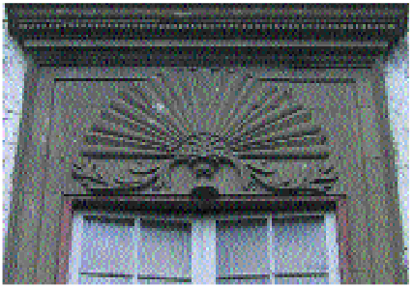
actuales Normas Subsidiaras, si bien se complementan con aspectos a los cuales no se hace mención en dichas normas siempre desde la necesidad de mejorar las condiciones ambientales del Centro Histórico.

Alineaciones
Se mantendrán las alineaciones establecidas en las actuales Normas Subsidiarias.

Cubiertas
Serán plana o inclinada, en caso de cubierta inclinada la pendiente será la exis- tente en el Centro Histórico.
En cubiertas planas se permitirán cuartos lavaderos de superficie máxima 9 metros cuadrados, siendo uno de sus lados de dimensión no mayor de 2 metros, estos cuartos se ejecutarán abiertos en su cara mayor permitiéndose techar.
Se permitirán depósitos de agua y otra instalaciones siempre que éstas queden fuera del ángulo de visión del viandante, tanto desde la calle como desde los espa- cios libres colindantes, tomando siempre como referencia la posición al otro lado de la fachada y desde la perpendicular a ésta, en las edificaciones de esquina se tomará la referencia desde ambas calles además de la esquina opuesta, y en los espacios públicos desde el punto siempre más alejado y con visibilidad hacia la
edificación. Pretiles
En cubiertas planas serán obligados y siempre de altura 1 metro. Si existiesen edificaciones colindantes que variaran dicha altura se considerará la existente en éstas como criterio compositivo.

Volados
Queda prohibido todo cuerpo volado incorporado al diseño de nuevos edifi- cios, o edificaciones en reforma y/o ampliación, que no sea balcón abierto.

Sótanos
Los sótanos pueden ocupar el 100% de la superficie de parcela. Queda prohibi- da la aparición de semisótanos, en caso que por la pendiente de la calle se posi- bilitara la aparición de éstos no podrán ventilar en cualquier caso a fachada.

Acabados de fachadas
Se utilizarán enfoscados o enlucidos lisos con pinturas pétreas. Los acabados en aplacados que se diseñen se presentarán bajo Estudio de Detalle para su aprobación considerándose para ello el ambiente al que pertenezca así como las fachadas contiguas del conjunto arquitectónico donde se desee ubicar. El color se
elegirá conforme a la carta de colores aportada para cada ambiente.


No se permitirán decoraciones que simulen elementos constructivos. No se permitirán tejadillos en fachada, a excepción de aquellos que lo necesiten por exi- gencias de la aparición de balcones, quedando sujeto en todo caso a la pre- sentación del correspondiente Estudio de Detalle para su aprobación considerán- dose para ello el ambiente al que pertenezca así como las fachadas contiguas del conjunto arquitectónico donde se desee ubicar.

Decoraciones
Instalaciones y conductos
No se permite ningún tipo de elemento en fachada que perturbe o distorcione el ambiente al que pertenece la fachada. Quedan prohibidos todo tipo de conduc- to, tubería y cableado visto.Los sistemas de alarma se permiten siempre que que- den a ras de fachada y no superen la dimensión máxima de 100 centímetros cuadrados ( 100 cm2 ).

Garajes
Las puertas de garajes serán en madera o revestidas en dicho material. Las dimensiones serán longitud máxima 3.00 metros, altura máxima 2.50 metros, con posibilidad de sumar un hueco en la parte superior, para ventilación, de longitud
siempre igual a la de la puerta siendo su altura máxima de 0.50 metros.
PEPRITER R
O 15

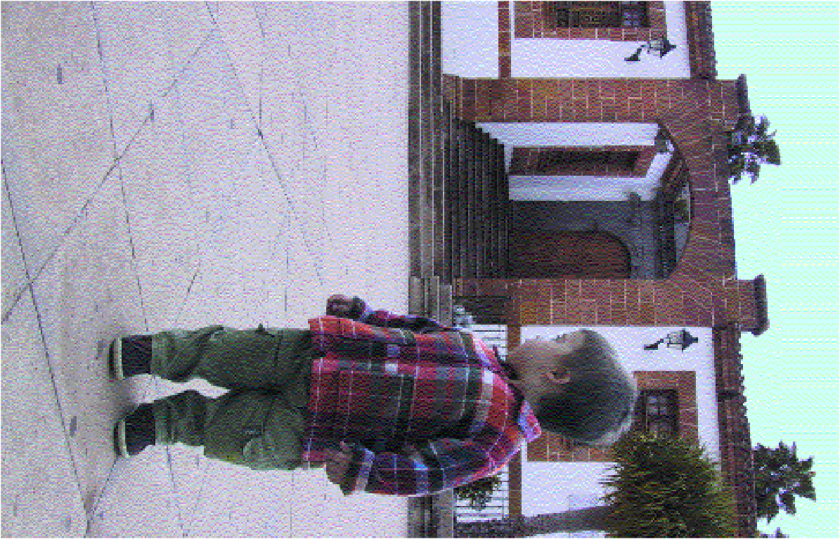
Versión simplificada del PEPRI del Centro Histórico de Teror . Coordinación y diseño: Gabinete de Prensa del Ayuntamiento de Teror


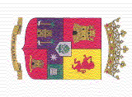


Parte de mi Historia
Centro Histórico de Teror
Ilustre Ayuntamiento de la Villa de Teror

